
(时间：100分钟，满分：120分)

一、选择题(本大题共10小题．在每小题给出的四个选项中，只有一项是符合题目要求的)
1．数列1，，，，的一个通项公式a_{n}是( )
A. B.
C. D.
解析：选B.由1，，，，得a_{n}＝.
2．已知数列{a_{n}}满足a₁＝，且对任意的正整数m，n，都有a_{m＋n}＝a_{m}＋a_{n}，则等于( )
A. B.
C. D．2
解析：选B.令m＝1，得a_{n＋1}＝a₁＋a_{n}，即a_{n＋1}－a_{n}＝a₁＝，可知数列{a_{n}}是首项为a₁＝，公差为d＝的等差数列，于是a_{n}＝＋(n－1)·＝n，即＝.故选B.
3．已知等比数列{a_{n}}满足a₁＝3，且4a_{1,}2a₂，a₃成等差数列，则a₃＋a₄＋a₅等于( )
A．33 B．84
C．72 D．189
解析：选B.设等比数列{a_{n}}的公比为q.
∵4a_{1,}2a₂，a₃成等差数列，
∴4a₂＝4a₁＋a₃，
即4×3q＝4×3＋3q²，∴q＝2，
∴a₃＋a₄＋a₅＝a₁q²＋a₁q³＋a₁q⁴＝3(2²＋2³＋2⁴)＝84.
4．(2013·曲阜高二检测)在等差数列{a_{n}}中，前n项和为S_{n}，S₁₀＝90，a₅＝8，则a₄＝( )
A．16 B．12
C．8 D．6
解析：选D.设等差数列{a_{n}}的首项为a₁，公差为d，则解得
∴a₄＝a₁＋3d＝0＋3×2＝6.
5．已知等差数列{a_{n}}的前n项和为S_{n}，若OB＝a₁OA＋a₂₀₀OC，且A、B、C三点共线(该直线不过点O)，则S₂₀₀等于( )
A．100 B．101
C．200 D．201
解析：选A.由题意A、B、C三点共线且直线AB不过点O，∴a₁＋a₂₀₀＝1，
∴S₂₀₀＝＝100.
6．(2012·高考北京卷)已知{a_{n}}为等比数列，下面结论中正确的是( )
A．a₁＋a₃≥2a₂ B．a＋a≥2a
C．若a₁＝a₃，则a₁＝a₂ D．若a₃＞a₁，则a₄＞a₂
解析：选B.设公比为q，对于选项A，当a₁<0，q≠1时不正确；选项C，当q＝－1时不正确；选项D，当a₁＝1，q＝－2时不正确；选项B正确，因为a＋a≥2a₁a₃＝2a.选B.
7．(2013·泰安高二检测)等差数列{a_{n}}的首项为a₁，公差为d，S_{n}为前n项和，则数列{}是( )
A．首项为a₁，公差为d的等差数列
B．首项为a₁，公比为d的等比数列
C．首项为a₁，公差为的等差数列
D．首项为a₁，公比为的等比数列
解析：选C.∵S_{n}＝na₁＋d，
∴＝a₁＋(n－1)·，
∴{}是以a₁为首项，为公差的等差数列．
8．(2012·高考福建卷)数列{a_{n}}的通项公式a_{n}＝ncos，其前n项和为S_{n}，则S₂ ₀₁₂等于( )
A．1 006 B．2 012
C．503 D．0
解析：选A.由题意知，a₁＋a₂＋a₃＋a₄＝2，a₅＋a₆＋a₇＋a₈＝2，…，a_{4k＋1}＋a_{4k＋2}＋a_{4k＋3}＋a_{4k＋4}＝2，k∈N，故S₂ ₀₁₂＝503×2＝1 006.
9．某人有人民币a元用来股票投资，购买某种股票的年红利为24%(不考虑物价因素且股份公司不再发行新股票，该种股票的年红利不变)，他把每年的利息和红利都存入银行，若银行年利率为6%，则n年后他所拥有的人民币总额为________元．(不包括a元的投资)( )
A．4a(1.06^{n}＋1) B．a(1.06^{n}－1)
C．0.24a(1＋6%)^{n－1} D．4(1.06^{n}－1)
解析：选A.设n年后他拥有的红利与利息之和为a_{n}元．则a₁＝a·24%＝0.24a；
a₂＝a·24%＋a₁(1＋6%)＝0.24a＋0.24a·1.06；
a₃＝a·24%＋a₂·1.06
＝0.24a＋0.24a·1.06＋0.24a·1.06²；
…
a_{n}＝0.24a＋0.24a·1.06＋0.24a·1.06²＋…＋0.24a·1.06^{n－1}
＝0.24a(1＋1.06＋1.06²＋…＋1.06^{n－1})
＝0.24a·＝4a(1.06^{n}－1)．
10．数列1,2＋，3＋＋，…，n＋＋＋…＋的前n项和为( )
A．n＋1－()^{n－1} B.n²＋n＋－2
C.n²＋n＋－2 D．n＋－1
解析：选B.此数列的第n项为a_{n}，则a₁＝1，
当n≥2时，
a_{n}＝n＋＋＋…＋＝n＋
＝n＋1－，
当n＝1时，a₁＝1符合上式，
故a_{n}＝n＋1－.
∴该数列的前n项和S_{n}＝(1＋1－)＋(2＋1－)＋(3＋1－)＋…＋(n＋1－)
＝(1＋2＋3＋…＋n)＋n－(1＋＋＋…＋)
＝＋n－＝n²＋n＋－2.
二、填空题(本大题共5小题．把答案填在题中横线上)
11．(2012·高考北京卷)已知{a_{n}}为等差数列，S_{n}为其前n项和，若a₁＝，S₂＝a₃，则a₂＝________；S_{n}＝________.
解析：设公差为d，
则由S₂＝a₃得2a₁＋d＝a₁＋2d，
所以d＝a₁＝，故a₂＝a₁＋d＝1，
S_{n}＝na₁＋d＝.
答案：1
12．等比数列{a_{n}}中，S_{n}为其前n项和，S₃＝10，S₆＝20，则S₉＝________.
解析：在等比数列{a_{n}}中，S₃，S₆－S₃，S₉－S₆成等比数列．
即10,10，S₉－20
∴10×(S₉－20)＝10²
解得S₉＝30
答案：30

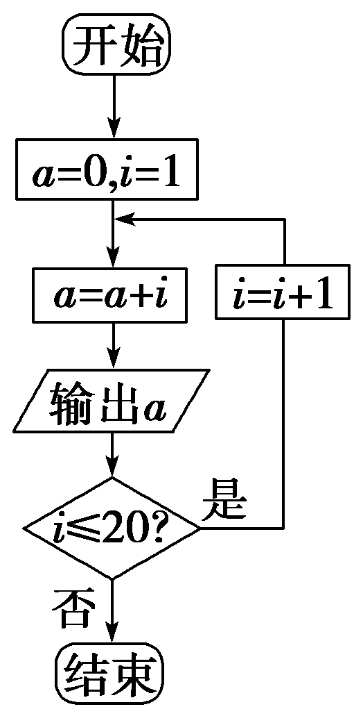
13．数列{a_{n}}的前20项由如图所示的程序框图依次输出的a值构成，则数列{a_{n}}的一个通项公式a_{n}＝________.
解析：由框图知a₁＝0＋1＝1，a₂＝a₁＋2＝1＋2，
a₃＝a₂＋3＝1＋2＋3，…，
a_{n}＝a_{n－1}＋n，
即a_{n}＝1＋2＋3＋…＋(n－1)＋n
＝
答案：
14．数列{a_{n}}的前n项和S_{n}＝a_{n}－3，则这个数列的通项公式为________．
解析：a₁＝S₁＝a₁－3，
∴a₁＝6.S_{n＋1}＝a_{n＋1}－3.
∴S_{n＋1}－S_{n}＝a_{n＋1}－a_{n}.
∴a_{n＋1}＝a_{n＋1}－a_{n}.
∴a_{n＋1}＝3a_{n}，∴{a_{n}}是公比为3的等比数列，
a_{n}＝6×3^{n－1}＝2×3^{n}.
答案：a_{n}＝2×3^{n}
15．某房地产开发商在销售一幢23层的商品楼之前按下列方法确定房价：由于首层与顶层均为复式结构，因此首层价格为a₁元/m²，顶层由于景观好价格为a₂元/m²，第二层价格为a元/m²，从第三层开始每层在前一层价格上加价元/m²，则该商品房各层的平均价格为________元/m².
解析：设第二层到第22层的价格构成数列{b_{n}}，
则{b_{n}}是等差数列，b₁＝a，公差d＝，共21项，
所以其和为S₂₁＝21a＋·＝23.1a，
故平均价格为(a₁＋a₂＋23.1a)元/m².
答案：(a₁＋a₂＋23.1a)元/m²
三、解答题(本大题共5小题．解答应写出必要的文字说明、证明过程或演算步骤)
16．已知{a_{n}}是一个等差数列且a₂＋a₈＝－4，a₆＝2.
(1)求{a_{n}}的通项公式；
(2)求{a_{n}}的前n项和S_{n}的最小值．
解：(1)设{a_{n}}的公差为d.
∵a₂＋a₈＝2a₅，a₂＋a₈＝－4，
∴a₅＝－2，
又∵a₆＝2，∴d＝a₆－a₅＝4.∴a₁＝－18.
∴a_{n}＝a₁＋(n－1)d＝4n－22.
(2)S_{n}＝na₁＋d＝2n²－20n
＝2(n－5)²－50，∴n＝5时，S_{n}取得最小值－50.
17．已知{a_{n}}是各项均为正数的等比数列，且a₁＋a₂＝2(＋)，a₃＋a₄＋a₅＝64(＋＋)．
(1)求{a_{n}}的通项公式；
(2)设b_{n}＝(a_{n}＋)²，求数列{b_{n}}的前n项和T_{n}.
解：(1)设等比数列{a_{n}}的公比为q，则a_{n}＝a₁·q^{n－1}，
由题意，有

化简，得
又a₁>0，故q＝2，a₁＝1.
∴a_{n}＝2^{n－1}.
(2)由(1)知b_{n}＝(a_{n}＋)²＝a＋＋2
＝4^{n－1}＋＋2，
∴T_{n}＝(1＋4＋…＋4^{n－1})＋(1＋＋…＋)＋2n
＝＋＋2n
＝(4^{n}－4^{1－n})＋2n＋1.
18．(2012·高考湖北卷)已知等差数列{a_{n}}前三项的和为－3，前三项的积为8.
(1)求等差数列{a_{n}}的通项公式；
(2)若a₂，a₃，a₁成等比数列，求数列{|a_{n}|}的前n项和．
解：(1)设等差数列{a_{n}}的公差为d，
则a₂＝a₁＋d，a₃＝a₁＋2d.
由题意得
解得或
所以由等差数列的通项公式可得
a_{n}＝2－3(n－1)＝－3n＋5或a_{n}＝－4＋3(n－1)＝3n－7.
故a_{n}＝－3n＋5或a_{n}＝3n－7.
(2)当a_{n}＝－3n＋5时，a₂，a₃，a₁分别为－1，－4,2，不成等比数列；
当a_{n}＝3n－7时，a₂，a₃，a₁分别为－1,2，－4，成等比数列，满足条件．
故|a_{n}|＝|3n－7|＝
记数列{|a_{n}|}的前n项和为S_{n}.
当n＝1时，S₁＝|a₁|＝4；
当n＝2时，S₂＝|a₁|＋|a₂|＝5；
当n≥3时，S_{n}＝S₂＋|a₃|＋|a₄|＋…＋|a_{n}|
＝5＋(3×3－7)＋(3×4－7)＋…＋(3n－7)
＝5＋＝n²－n＋10.
当n＝2时，满足此式．
综上，S_{n}＝

19．(2012·高考大纲全国卷)已知数列{a_{n} }中，a₁＝1，前n项和S_{n}＝a_{n}.
(1)求 a₂，a₃；
(2)求{a_{n}}的通项公式．
解：(1)由S₂＝a₂得3(a₁＋a₂)＝4a₂，
解得a₂＝3a₁＝3.
由S₃＝a₃得3(a₁＋a₂＋a₃)＝5a₃，
解得a₃＝(a₁＋a₂)＝6.
(2)由题设知a₁＝1.
当n＞ 1时，有a_{n}＝S_{n}－S_{n－1}＝a_{n}－a_{n－1}，
整理得a_{n}＝a_{n－1}.
于是a₁＝1，a₂＝a₁，
a₃＝a₂，
…，
a_{n－1}＝a_{n－2}，
a_{n}＝a_{n－1}.
将以上n个等式两端分别相乘，整理得a_{n}＝.
综上，{a_{n}}的通项公式a_{n}＝.
20．等差数列{a_{n}}的各项均为正数，a₁＝3，前n项和为S_{n}，{b_{n}}为等比数列，b₁＝1，且b₂S₂＝64，b₃S₃＝960.
(1)求a_{n}与b_{n}；
(2)求和：＋＋…＋.
解：(1)设{a_{n}}的公差为d，{b_{n}}的公比为q，则d为正数，
a_{n}＝3＋(n－1)d，b_{n}＝q^{n－1}，
依题意有，
解得或(舍去)，
故a_{n}＝2n＋1，b_{n}＝8^{n－1}.
(2)S_{n}＝3＋5＋…＋(2n＋1)＝n(n＋2)，
∴＋＋…＋
＝＋＋＋…＋
＝(1－＋－＋－＋…＋－)
＝(1＋－－)
＝－.

